РОССИЙСКАЯ ФЕДЕРАЦИЯ
КАЛИНИНГРАДСКАЯ ОБЛАСТЬ
УПРАВЛЕНИЕ ОБРАЗОВАНИЯ
АДМИНИСТРАЦИИ ГУРЬЕВСКОГО ГОРОДСКОГО ОКРУГА

«25» января 2018г. № 36

ПРИКАЗ

О проведении муниципального
этапа Всероссийского конкурса
научно-технического творчества
в 2018 году

Согласно Положению о проведении муниципального этапа Всероссийского конкурса научно-технического творчества «Юные техники – будущее инновационной России» с целью выявления и поддержки талантливых детей и молодежи в научно-исследовательской деятельности и научно-техническом творчестве (далее - Конкурс)

ПРИКАЗЫВАЮ:

1.Утвердить Положение о проведении муниципального этапа Всероссийского конкурса научно-технического творчества «Юные техники – будущее инновационной России» (Приложение № 1).
2.Провести муниципальный этап Всероссийского конкурса научно-технического творчества «Юные техники – будущее инновационной России» 20 февраля 2018г.
3. Утвердить состав организационного комитета и экспертного совета (Приложение № 2).
4. Руководителям образовательных организаций обеспечить своевременную явку участников к месту проведения Конкурса и доставку их обратно; назначить сопровождающих педагогов ответственными за безопасность и здоровье детей во время следования к месту проведения Конкурса и обратно, а также во время проведения Конкурса.
5.Возложить ответственность за организацию и проведение Конкурса на муниципальное бюджетное учреждение дополнительного образования «Детско-юношеский центр».
6. Директору МБОУ «Классическая школа» г. Гурьевска (Чельцова О.Ю.) предоставить помещение, необходимую мебель, технические средства для проведения мероприятия.
7.Контроль за исполнением приказа возложить на Прокопьеву Е.А., консультанта отдела общего и дополнительного образования.

Начальник управления образования В.В.Мокшина

Исп. Прокопьева Е.А.
74-12-73

Приложение №1
к приказу Управления образования
администрации Гурьевского городского округа
. № 36 от «25» января 2018г

ПОЛОЖЕНИЕ
о муниципальном этапе Всероссийской выставки научно-технического творчества детей и молодежи

- ЦЕЛИ КОНКУРСА

Муниципальный этап выставки научно-технического творчества детей и молодежи (далее - Конкурс) проводится с целью выявления и поддержки талантливых детей и молодежи; создания условий для раскрытия творческих способностей, расширения массовости и повышения результативности участия детей и молодежи в научно-техническом творчестве и научно-исследовательской деятельности

- ЗАДАЧИ КОНКУРСА

- Выявление талантливой молодежи и создание условий для их дальнейшего интеллектуального и творческого развития;
- Повышение стимула обучающихся к регулярным занятиям научно-техническим творчеством;
- Выявление одаренных и наиболее подготовленных обучающихся для привлечения к обучению в профильных вузах;
- Поиск новых идей, фиксация новых тенденций в развитии интеллектуального и технического творчества обучающихся;
- Создание условий для современного предъявления педагогами и обучающимися результатов их творческой деятельности;
- Пропаганда достижений обучающихся, передового педагогического опыта в области технического творчества;
- Пропаганда достижений отечественной и мировой техники, привлечение обучающихся к решению научных и технических задач приоритетных отраслей промышленности, поддержка профессионального становления молодежи.

3. ОРГАНИЗАТОРЫ КОНКУРСА

Организаторами Конкурса являются:
-Управление образования администрации Гурьевского городского округа;
-муниципальное бюджетное учреждение дополнительного образования «Детско-юношеский центр» г. Гурьевска;
-муниципальное бюджетное общеобразовательное учреждение Классическая школа г. Гурьевска.

4. РУКОВОДСТВО ПОДГОТОВКОЙ И
ПРОВЕДЕНИЕМ КОНКУРСА

Общее руководство подготовкой и проведением Конкурса осуществляет Организационный комитет (далее – Оргкомитет).
Функции Оргкомитета:
- определение порядка и формы проведения Конкурса;
- руководство подготовкой, рассылкой и обработкой конкурсной документации;
- определение условий и требований предоставления материалов на Конкурс;
- определение номинаций Конкурса;
- утверждение победителей и призеров Конкурса;
- формирование состава экспертного совета;
- информационное освещение Конкурса.
Решения Оргкомитета оформляются протоколом и утверждаются руководителем.
Функции Экспертного совета:
- оценивает индивидуальную или коллективную и работу участников;
- определяет победителей и призеров по каждой номинации в отдельности;
- оформляет протокол по результатам Конкурса;
- представляет протокол для утверждения в Оргкомитета Конкурса.
Экспертный совет оценивает проекты по 10-балльной системе
Экспертный совет возглавляет председатель.
Работа экспертного совета организована в соответствии с номинациями Конкурса.
Результат оценки конкурсного проекта оформляется протоколом.
По итогам проведения экспертизы конкурсных проектов, экспертный совет определяет кандидатов на награждение (1-е, 2-е, 3-е место в каждой возрастной группе):
Все участники выставки получают сертификат участника.

5. УЧАСТНИКИ КОНКУРСА

В конкурсе принимают участие обучающиеся общеобразовательных учреждений и учреждений дополнительного образования в возрасте от 5 до 18 лет.
Конкурс проводится в четырех возрастных категориях:
- 5-7 лет (дошкольники);
- 8-10 лет (учащиеся начальной школы);
- 11-14 лет;
- 15-18 лет;
Число участников, представляющих один экспонат, не более 4 человек.

- ПОРЯДОК И СРОКИ ПРОВЕДЕНИЯ КОНКУРСА

Конкурс проводится 20 февраля в МБОУ «Классическая школа» г. Гурьевска. Адрес: г. Гурьевск, ул. Садовая, 19.
Порядок проведения конкурса:
С 9.00 до 11.00 – завоз и оформление работ образовательной организацией. С 11.00 до 15.00 – работа экспертной комиссии.
15.00 – награждение победителей и призеров. Торжественное закрытие.
Для участия в конкурсном отборе необходимо направить заявку по ссылке:

https://docs.google.com/forms/d/e/1FAIpQLSeu9J1_0UMAM2Oyytqx0sHfKQCZboasJh9_TxO6x2lTxxtJoA/viewform

Заявки на участие принимаются до 16 февраля 2018г. Заявки, присланные позже указанного срока, не рассматриваются и принимать участие не будут.

Номинации конкурса:
1. Конкурс проводится по следующим номинациям:
- Лучший научно-исследовательский проект (для возрастных категорий 7-10 лет, 11-14 лет, 15-18 лет)
- Лучший инженерный проект (для возрастных категорий 7-10 лет, 11-14 лет, 15-18 лет);
- Маленький инженерный гений (для участников 5-6 лет );

2. В номинации «Лучший инженерный проект» оцениваются действующие модели, макеты, наглядные пособия, выполненные в следующих областях:

- Робототехнические и интеллектуальные системы;
- Радиотехника и электроника;
- Моделирование и конструирование (авиа-, ракето-, судо-, авто-моделирование);
- Механика, автоматика, приборостроение;
- Информационные технологии и программирование;
- Технические средства обучения;

3. В номинации «Лучший научно-исследовательский проект» оцениваются проекты, выполненные в следующих областях:
- Транспортные системы и беспилотные транспортные средства (все виды транспорта, беспилотные системы, логистические системы, системы безопасности в транспорте);
- Космические технологии (спутниковые системы, ракетоносители, освоение космоса, научно-исследовательская деятельность в условиях нулевой гравитации и радиационного фона, жизнеобеспечение в космосе).
- Энергетика (топливо, альтернативная энергетика, умные энергетические сети, атомная энергетика, топливные элементы, энергосберегающие технологии);
- Информационные технологии и программирование (программирование, анализ данных, машинное обучение, нейросети, интерфейсы);
- Экология и рациональное природопользование.

4. В номинации «Маленький инженерный гений» оцениваются действующие модели, макеты, наглядные пособия, выполненные в следующих областях:
- Легоконструирование;
- Робототехника;
- Моделирование и конструирование (авиа-, ракето-, судо-, авто-моделирование);

- ПОРЯДОК И ФОРМА.

К участию в Конкурсе допускаются индивидуально или коллективно выполненные проекты, представленные в виде моделей, макетов, натурных образцов, компьютерных программ и т.п., которые сопровождаются информационными и пояснительными материалами с обязательным указанием последовательности выполнения работ, анализом полученных результатов, указанием области применения. Защита проектов проводится в формате стендового доклада.
Защита проекта предполагает сообщение участника с использованием средств выставочного показа и обсуждение темы в форме свободной дискуссии.

Примечание: Все дети должны быть в сменной обуви, обед – в школьной столовой за свой счет.

Требования к оформлению стенда
Картонный постер со складывающимися крыльями - удобно ставить, удобно перевозить:
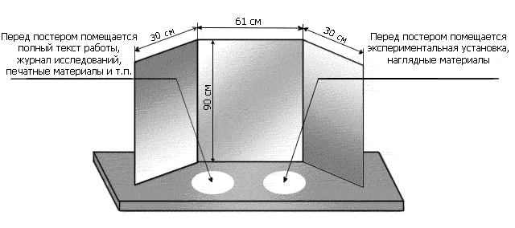

Пример расположения материала на стенде

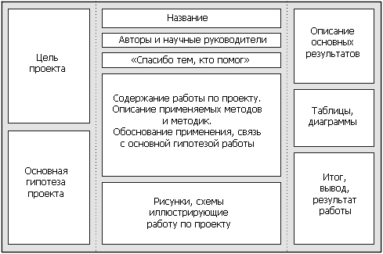

8. КРИТЕРИИ ОЦЕНКИ РАБОТ
- Актуальность
- Новизна
- Уровень законченности исследования
- Владение материалом, уровень осведомленности автора в избранной области знаний
- Значимость исследования
- Изложение материала
- Подготовка презентационного материала
- Построение защиты
- Убедительность, доказательность.
- Логичность изложения, и грамотность

Приложение №2
к приказу Управления образования
администрации Гурьевского городского округа
№ 36 от «25» января 2018г

Состав организационного комитета:

  - Прокопьева Елена Алексеевна, специалист общего и дополнительного образования управления образования Гурьевского городского округа;
  - Чельцова Ольга Юрьевна, директор МБОУ гимназия г. Гурьевска;
  - Кулакова Лидия Валентиновна, директор МБУ ДО ДЮЦ.

Состав экспертного совета:

Председатель конкурса: Денисенок Антон Иванович, заслуженный учитель Российской Федерации, учитель физики МБОУ «Классическая школа» г. Гурьевска
Секретарь: Малинина Екатерина Геннадьевна, методист МБУ ДО ДЮЦ
Члены экспертного совета: представители управления образования администрации Гурьевского городского округа для учащихся 5-7 лет; приглашенные эксперты – преподаватели ВУЗов, педагоги дополнительного образования

